工程流体力学试验

1 雷诺数测定

一、测试目的
利用水在一定直径管道内流动速度的不同，观察层流、紊流及临界Ｒe数的转变过程。并进行定量的测试Ｒe数的数值。
二、测试原理
利用水在定直径管道内流量的不同，按下式可定量的测定雷诺数的数值。
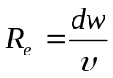
式中：d——管径，m
w—水的流速，m/s
υ—水的运动粘度系数 ，m²/s 随温度变化。
三、测试装置(如图3-1所示)
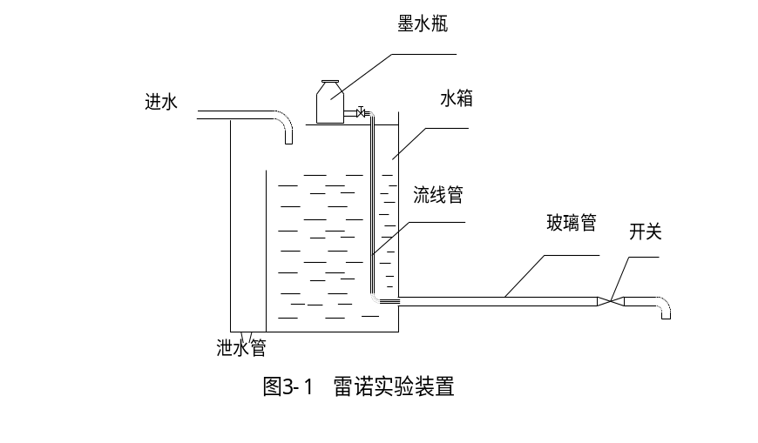
水箱保持一定的水位，水箱上部的墨水瓶出口接流线管，并置于玻璃管的中心线（即同心）打开开关，墨水可流入玻璃管中。流线管末端出口截面相对于玻璃管，应越小越好。
四、实验步骤
待水箱水装至一定高度，除尽玻璃管内的空气泡，关好出口开关，数分钟后可进行实验，先稍开出水口开关，使玻璃管中的水以很慢的速度流动，打开墨水瓶开关使墨水流入玻璃管内。墨水在水中呈一直线流动，不发生扰动即为层流。逐渐增大流速直到流动情况恰好出现扰动时，即为过渡区。Re=2100～2300。继续开大开关直到流线消失，即为紊流区，即Re＞2300
五、数据处理
同样实验可做三次，取平均值，用公式可计算出雷诺数。

2 局部阻力、沿程摩擦阻力系数测定

一、沿程阻力实验
1、实验目的
1）测定流体在等直圆管中流动在不同雷诺数Re时的沿程阻力系数，并确定它们之间的关系。
2）了解流体在管道中流动时能量损失的测量和计算方法。
2、实验方法和操作
1）实验前的准备
熟悉实验装置中用于沿程阻力实验的具体结构及其流程。
进行沿程阻力实验管路流体循环系统的试运转，并进行系统的排气处理。
关闭局部阻力实验管路和孔板流量计（及皮托管）实验管路两端的进水阀门和出水阀门，开启沿程阻力实验管路上两端的进水阀门（从水泵出口进水）和出水阀门，使沿程阻力实验系统管路和文丘里实验管路及其流体的出口和回水水箱（或计量水箱）形成沿程阻力实验系统的循环回路，然后启动水泵，用沿程阻力实验管路两端的阀门来调节流量。实验系统形成正常的水循环后，应仔细排除实验管路中，也包括导压胶管中存留的空气，以提高测试精度和稳定性。
③用玻璃温度计测出实验水温。
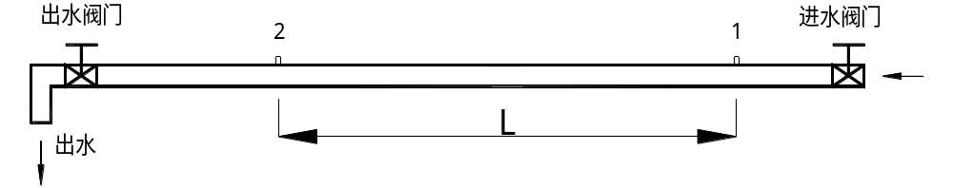图1 沿程阻力试验管路
2）进行测试
①调节沿程阻力实验管路的出水阀门，先选定较小的流量，使沿程阻力实验系统的相应两根测压管所显示的压差Δh₀约200mm水柱左右，以这个压差为起始测试点，并在此工况下用计量水箱和秒表测量出相应的水流流量Q₀。
②然后逐次适量开大出水阀门的开度，逐次测读相应的阻力压差Δh_{i}和流量Q_{i}。
建议实验做6~10个试验点，直至阻力压差达到接近最高的允许水柱高度为止。
3、实验数据处理
实验测试数据和计算所得结果可填入建议的表格1中。
根据达西公式，即可求出沿程阻力系数λ：
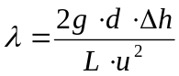
相应的雷诺数Re：
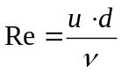
式中：d—阻力试验管内径
L—试验管道测试段长度
g—重力加速度（m/s²）
Δh—测试段的沿程水头损失h₁-h₂（mH₂O）
u—实验工况下管道中流体的平均流速（m/s）
ν—水的运动粘度（m²/s）[可查表或从水的粘温曲线上求得]

表1
项  目  测  试  结  果  序  号 | 流速及流量 |  |  |  | 测压管读数 |  |  | 沿程阻力系数λ | 雷诺数Re
项  目  测  试  结  果  序  号 | 接水  总量  V  （m³） | 接水时间  t  （s） | 体积  流量  Q  （m³/s） | 平均  流速  u  （m/s） | h₁  (m) | H₂  (m) | 沿程损失Δh（m） | 沿程阻力系数λ | 雷诺数Re
1
2
3
4
5
6
7
8
9
10
[注] d= m L= m 水温： ℃。
可根据测算到的数据Re和λ值，在双对数坐标纸上标绘出两者的关系点和关系曲线，并可与教材上的图线相比较，作出分析和讨论。

二、局部阻力实验
1、实验目的
掌握用实验方法测定阀门管件在流体流经管路时的局部阻力系数ξ。
2、试验方法和操作
实验方法和操作与上述沿程阻力实验基本相同，只是换用带有四个测压口的局部阻力试验管路系统来测出阀门（球阀）的局部阻力损失Δh_{j}，然后计算出阀门的局部阻力系数ξ。
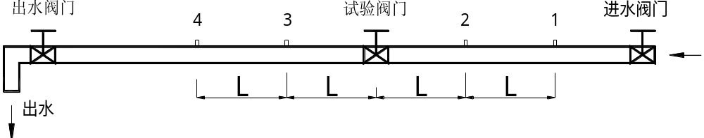图2 局部阻力试验管路
阀门局部阻力试验管路如图所示，测试时，为了消除沿程阻力的影响，先测出h₁-h₄=Δh₁₋₄和h₂-h₃=Δh₂₋₃两个压差来，再用计算的方法求得只是阀门局部所引起的阻力损失Δh_{j}：
Δh_{j}=2Δh₂₋₃—Δh₁₋₄

3、实验数据处理
实验测试数据和计算结果可填入建议的表格2中。
阀门局部的阻力系数可有下式求得：
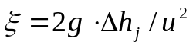
式中：g—重力加速度（m/s²）
Δh_{j}—局部水头损失（m）
u—管路中流体的平均流速（m/s）
在不同的球阀开度（全开、30⁰、40⁰）下，测得相应的局部水头损失，从而可以获得相应的局部阻力系数ξ。

项  目  测  试  结  果  阀  门  开  度 |  | 流量及流速 |  |  |  | 测压管水头  （m） |  |  |  | 局部水头损失（m） | 局部阻力系数
 |  | 接水  总量  V  （m³） | 接水时间  t  （s） | 体积  流量  Q  （m³/s） | 平均  流速  u  （m/s） | h₁ | h₂ | h₃ | h₄ | Δh_{j} | ξ
全开 | 1
全开 | 2
全开 | 3
30⁰ | 1
30⁰ | 2
30⁰ | 3
40⁰ | 1
40⁰ | 2
40⁰ | 3

3 伯努利方程实验

一、实验目的
  - 演示流体以恒定流流经特定管路（伯努利方程实验管）时一些（四个）特定截面上的总水头（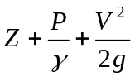）、测压管水头（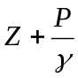），并计量出相应截面的压强水头（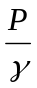）和流速水头（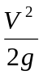），再绘制出近似的水头线，从而加深对伯努利方程的理解和认识。
  - 学会各种水头的测试和计量方法
  - 观察粘性流体流动时，沿程及局部能量损失情况。
二、实验原理
在实验管路中沿水流方向取几个进水断面，可以列出进口断面至另一断面的能量方程式。
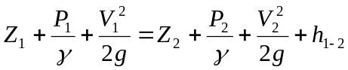
选好基准面，从设置的各断面的测压管中读出测压管水头值，测出通过管路的流量，即可计算出断面平均流速，从而即可得到各断面测管水头和总水头。
三、实验装置及工作原理
设备由供水水泵，水箱，实验管道，测压管，流量调节阀等组成。如图3所示：
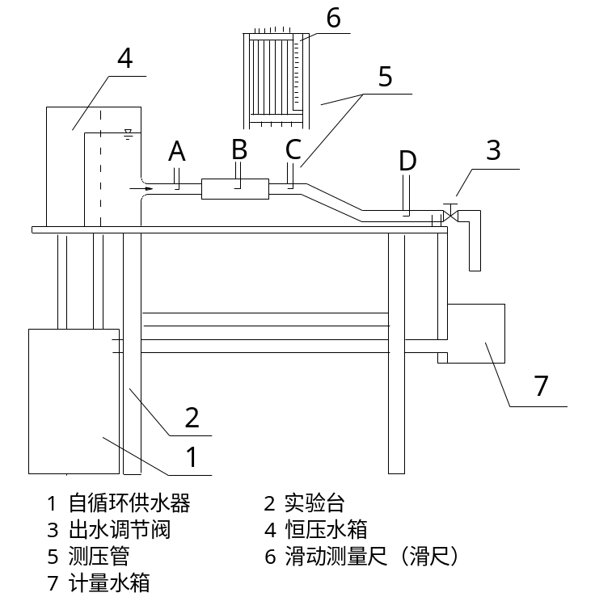
图3 设备示意图
恒压水箱靠溢流来维持其恒定的水位，在水箱装接水平放置的伯努利方程试验管，恒压水箱中的水可经伯努利方程试验管以恒定流流出，并可通过出水阀门调节其出水流量。恒定流以一定流量流经试验管道时，通过布设在试验管4个截面上的测压孔及其测压管（8根），可以观察到相应截面上的各种水头的高低，从而可以分析管道中稳定液流的各种能量形式、大小及其相互转化关系。
实验时，还可以测定液流的流量。在出水阀门下面装有计量回水箱。
伯努利方程试验管上每个测量截面上的一组测压管都相当于一个毕托管，所以通过实验，也可以了解一种测量流量的原理和方法
四、实验步骤
1）实验前的准备。
（1）关闭出水阀门
（2）检查进水管路，启动水泵，向恒压水箱上水。
（3）在水箱接近放满时，调节阀门，使恒压水箱达到溢流水平，并保持一定的溢流。
（4）适当打开出水阀门，使伯努利方程试验管出流，此时，恒压水箱应能保持横水位，且还有一定溢流。否则，应调节阀门使其达到恒水位并有适量溢流。（注意：整个实验过程中应满足这个要求）。
（5）实验测试之前，在作上述准备过程中，应排尽管路和测压管中的空气。
2）进行测试
具体步骤如下：
（1）调节出水阀门至一定开度。
（2）待液流稳定且检查恒压水箱的恒定水位后，测读伯努利方程试验管4个截面四组测压管的液柱高度。可以重复测读三次，合理选择稳定的读数或取其三次的平均值，以提高测试的准确度。
（3）流量采用了体积法测量流量的方法。
（4）改变出水阀门的开度，在新工况下重复上述测试。
（5）上述实验测试完成后，可以关闭出水阀门，观察到各测压管中的水面与恒压水箱的水面相齐平（相同高度）的现象，以此验证静压原理。
（6）将以上测试数据记入实验记录表中。
（7）实验结束，关闭水泵。
五、实验数据处理
1）伯努利方程实验：
（1）在测试所得实验数据的基础上，计算出伯努利方程试验管各测试截面的相应流速水头和压强水头：
流速水头：=总水头-测压管水头
压强水头：=测压管水头-位置水头
（2）绘制一定工况下的四个测试截面的各种水头和近似的水头线。
（3）运用伯努利方程进行分析，解释各水头的变化规律。
六、讨论
1）流量增加，测压管水头线有何变化？为什么？
2）为什么在实验过程中要保持定压水箱中有溢流？
3）测压管工作前为什么要排尽管路中的空气？其测量的是绝对压力还是表压力？

【说明】各测量截面上的两个测压管，一个测压管测定的是相应截面的总水头（），另一个测压管测定的是同一截面上的测压管水头（），将这些实验数据直接记入实验记录表的相应栏目中。在表中还应记入各工况的液流流量、试验管路各段的内径和位置水头。

附表 伯努利方程实验数据整理及计算
工况 | 项目（mm） | A截面 | B截面 | C截面 | D截面
 | 管径
 | 位置水头
阀门关闭 | 静压水头
开1 | 总水头
开1 | 测压管水头
开1 | 压强水头
开1 | 流速水头
开1 | 能量损失水头
开2 | 总水头
开2 | 测压管水头
开2 | 压强水头
开2 | 流速水头
开2 | 能量损失水头

注：所有水头以桌面为0基准面读数

4 孔口与管嘴出流实验
实验目的
1、掌握测定薄壁孔口与管嘴出流的断面收缩系数ε、流量系数μ、流速系数φ、局部阻力系数ξ的测量方法；
2、观察各种典型孔口及管嘴自由出流的水力现象，并通过对不同管嘴与孔口的流量系数测量分析，了解进口形状对过流能力的影响，及相关水力要素对孔口出流能力的影响。
二、实验设备
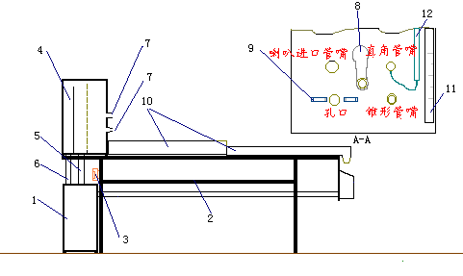
孔口与管嘴实验装置图
- 自循环供水器； 2、实验台； 3、可控硅无级调速器； 4、恒压水箱； 5、供水管； 6、回水管； 7、孔口管嘴：8、防溅旋板；9、测量孔口射流收缩直径的移动触头；
10、回水槽；11、标尺；12、测压管。
(A-A图内小字标号1#为喇叭进口管嘴，2#为直角进口管嘴，3#为锥形管嘴，4#为孔口)；

三、实验原理
在盛有液体的容器侧壁上开一小孔，液体质点在一定水头作用下，从各个方向流向孔口，并以射流状态流出，由于水流惯性作用，在流经孔口后，断面发生收缩现象，在离孔口1/2直径的地方达到最小值，形成收缩断面。
若在孔口上装一段L=(3～4)d的短管，此时水流的出流现象便为典型的管嘴出流。当液流经过管嘴时，在管嘴进口处，液流仍有收缩现象，使收缩断面的流速大于出口流速。因此管嘴收缩断面处的动水压强必小于大气压强，在管嘴内形成真空，其真空度约为h_{v}=0.75H₀，真空度的存在相当于提高了管嘴的作用水头。因此，管嘴的过水能力比相同尺寸和作用水头
的孔口大32%。
在恒定流条件下，应用能量方程可得孔口与管嘴自由出流方程：
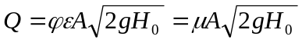
流量系数 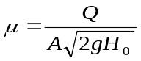
收缩系数 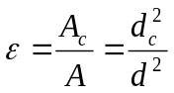
流速系数 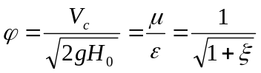
阻力系数 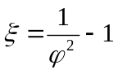
四、实验步骤
1、记录实验常数，各孔口管嘴用橡皮塞塞紧。
2、打开调速器开关，使恒压水箱充水，至溢流后，再打开1#圆角管嘴，待水面稳定后，测定水箱水面高程标尺读数H₁，用体积法(或重量法)测定流量Q(要求重复测量三次，时间尽量长些，要在15秒以上，以求准确)，测量完毕，先旋转水箱内的旋板，将1#管嘴进口盖好，再塞紧橡皮塞。
3、依照上法，打开2#管嘴，测记水箱水面高程标尺读数H₁及流量Q，观察和量测直角管嘴出流时的真空情况。
4、依次打开3#圆锥形管嘴，测量H₁及Q。
5、打开4#孔口。观察孔口出流现象，测量H₁及Q，并按下述注意事项（b）的方法测记孔口收缩断面的直径(重复测量三次)。然后改变孔口出流的作用水头(可减少进口流量)，观察孔口收缩断面直径随水头变化的情况。
6、关闭开关3（电源），清理实验桌面及场地。

五、注意事项
（a）实验次序先管嘴后孔口，每次塞橡皮塞前，先用旋板将进口盖掉，以免水花溅开。
（b）量测收缩断面直径：可用孔口两边的移动触头。首先松动螺丝，先移动一边触头将其与水股切向接触，并旋紧螺丝，再移动另一边触头，使之切向接触，并旋紧螺丝，再将旋板开关顺时针方向关上孔口，用卡尺测量触头间距，即为射流直径。实验时将旋板置于不工作的孔口(或管嘴)上，尽量减少旋板对工作孔口、管嘴的干扰。
（c）以上实验时，注意观察各出流的流股形态，并作好记录。
六、实验成果及要求
1.有关常数：
圆角管嘴d₁= cm, 直角管嘴d₂= cm, 出口高程读数Z₁=Z₂= cm；
锥形管嘴d₃= cm，孔口d₄= cm, 出口高程读数Z₃=Z₄= cm。
2.整理记录及计算表格（附表）。
七、思考题
1、结合观测不同类型管嘴与孔口出流的流股特征，分析流量系数不同的原因及增大过流能力的途径。
2、观察d/H＞0.1时，孔口出流的侧收缩率较d/H＜0.1时有何不同?
3、为什么要求圆柱形外管嘴长度L=(3～4)d，当圆柱形外管嘴长度大于或小于(3～4)d时将会出现什么情况?

附表 整理记录与计算表格
分 类  项 目 | 圆角管嘴 |  |  | 直角管嘴 |  |  | 圆锥管嘴 |  |  | 孔口
水面读数H₁（cm）
体积（cm³）
时间（s）
流量（cm³/s）
平均流量（cm³/s）
水头（cm）
面积（cm²）
流量系数（μ）
测管读数H₂（cm）
真空度H_{v}（cm）
收缩直径d_{c}（cm）
收缩断面A_{c}（cm²）
收缩系数ε
流速系数φ
阻力系数ζ
流股形态
注：流股形态：①光滑圆柱；②紊散；③圆柱形麻花状扭变；④具有侧收缩的光滑圆柱；⑤其他形状。

